2018年全真高考+名校模拟物理试题分项解析
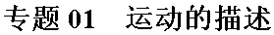
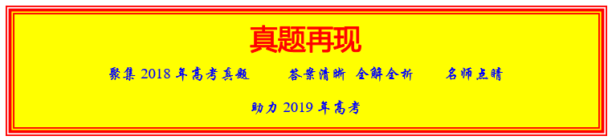
1．某驾驶员使用定速巡航，在高速公路上以时速110公里行驶了200公里，其中“时速110公里”、“行驶200公里”分别是指
A. 速度、位移 B. 速度、路程
C. 速率、位移 D. 速率、路程
【来源】浙江新高考2018年4月选考科目物理试题
【答案】 D
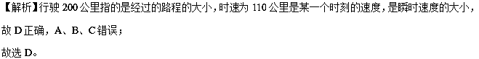

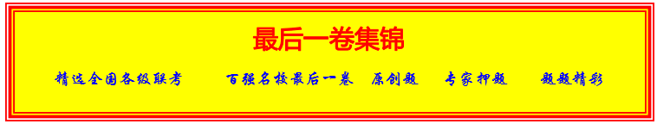
1．下列说法正确的是
A. 在学校举行班级跑操比赛时，可将每个班级视为质点
B. 在校运会上，同学们欣赏运动员的“背跃式”跳高比赛时，可将运动员视为质点
C. 在学校军训活动中，教官们示范队形时，可将几位教官视为质点
D. 在学校军训活动中，某教官示范跑步动作时，不可将教官视为质点
【来源】普通高等学校2018届高三招生全国统一考试模拟（五）理科综合物理试题
【答案】 D
【解析】A：在学校举行班级跑操比赛时，要看全体同学的步调是否一致，不可将每个班级视为质点。故A项错误。
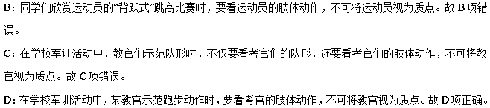
点睛：用来代替物体的有质量的点叫质点。要把物体看作质点，就要看所研究问题的性质，如果运动物体的形状和大小跟它所研究的问题相比可忽略不计，物体就可视为质点。

2．如图甲所示为速度传感器的工作示意图，P为发射超声波的固定小盒子，工作时P向被测物体发出短暂的超声波脉冲，脉冲被运动的物体反射后又被P接收。从P发射超声波开始计时，经时间△t再次发射超声波脉冲。图乙是两次发射的超声波的位移－时间图象，则下列说法正确的是（ ）
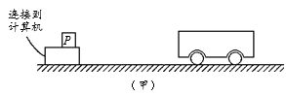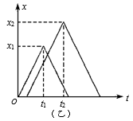
A. 物体到小盒子P的距离越来越近
B. 在两次发射超声波脉冲的时间间隔△t内，物体通过的位移为x₂－x₁
C. 超声波的速度为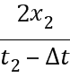
D. 物体在t₁～t₂时间内的平均速度为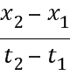
【来源】【全国百强校】黑龙江省哈尔滨市第六中学2018届高三下学期考前押题卷（二）理科综合物理试题
【答案】 D
【解析】由图可知，超声波传播的最远距离第二次比第一次大，可知物体到小盒子P的距离越来越远，选项A错误；由题图可知物体通过的位移为x₂-x₁时，所用时间为t₂-t₁，物体在t₁～t₂时间内的平均速度为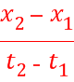，选项B错误，D正确；由图像可知，超声波的速度为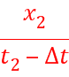，选项C错误；故选D。
3．如图所示为甲、乙两质点做直线运动的位移—时间图象，由图象可知
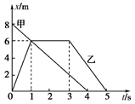
A. 甲、乙两质点会相遇，但不在1s时相遇
B. 甲、乙两质点在1s时相距4m
C. 甲、乙两质点在第1s内运动方向相反
D. 在5s内两质点速度方向一直不同
【来源】【全国百强校】山西省太原市第五中学2018届高三下学期第二次模拟考试（5月）物理试题
【答案】 C
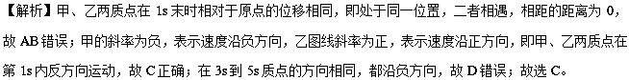
【点睛】位移图象反映质点的位置随时间的变化情况，其斜率表示速度，倾斜的直线表示匀速直线运动；根据斜率的正负分析速度的方向。
4．关于矢量和标量的正负，下列说法正确的是
A. 矢量的正负表示大小，正值一定比负值大
B. 矢量的正负表示方向，正值与负值方向相反
C. 标量的正负表示大小，正值一定比负值大
D. 标量只有正值，没有负值
【来源】浙江省余姚中学2018届高三选考科目模拟卷（一）物理试题
【答案】 B
【解析】AB、矢量的正负表示方向不表示大小，正值与负值方向相反，故B正确，A错误；
CD、标量的正负有时表示大小，正值一定比负值大；标量的正负有时不表示大小，比如正功和负功，故C、D错误；
故选B。
5．某人驾车从“浙江省余姚中学”开往“浙江大学紫荆港校区”，导航地图如图所示，则以下说法错误的是
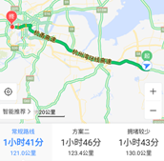
A. 研究汽车在导航图中的位置时，可以把汽车看作质点
B. “常规路线”中的“121.0km”是指位移大小
C. 图中显示的“1小时41分钟”是指时间间隔
D. 高速公路某处路边竖有限速标志110km，指的是车辆行驶在该路段过程中，瞬时速度不能超过110km/h
【来源】浙江省余姚中学2018届高三选考科目模拟卷（一）物理试题
【答案】 B
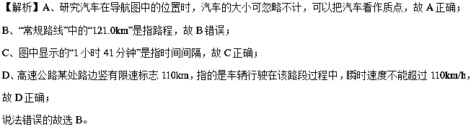
6．汽车在高速公路上超速是非常危险的，为防止汽车超速，高速公路都装有测汽车速度的装置。如图甲所示为超声波测速仪测汽车速度的示意图，测速仪A可发出并接收超声波信号，根据发出和接收到的信号可以推测出被测汽车的速度。如图乙所示是以测速仪所在位置为参考点，测速仪连续发出的两个超声波信号的x（位移）—t（时间）图象，则
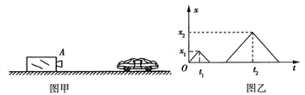
A. 汽车离测速仪越来越近
B. 在测速仪发出两个超声波信号的时间间隔内，汽车通过的位移为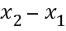
C. 汽车在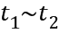时间内的平均速度为
D. 超声波信号的速度是
【来源】【全国百强校】广西壮族自治区南宁市第三中学2018届高三第二次模拟考试理科综合物理试题
【答案】 C
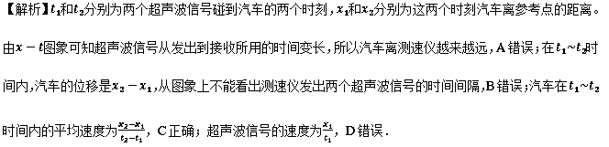
7．2016年8月16日，我国发射了全球首颗量子科学实验卫星，该星被命名为“墨子号”。墨子是春秋战国时期著名的思想家，他关于物理学的研究涉及到力学、光学、声学等分支。关于他的著作《墨经》中对物理知识的论述，下列说法不正确的是
A. 运动就是物体空间位置的变动
B. 力是物体由静到动，由慢到快的原因
C. 重量也是力，物体下坠、上举，都是重量作用的结果
D. 时间可以是有限长度的，也可以是没有长度的时刻
【来源】【全国百强校】吉林省实验中学2018届高三高考考前浏览题物理试题选择题部分
【答案】 C
【解析】运动就是物体空间位置的变动，选项A正确；力是物体由静到动，由慢到快的原因，即力是使物体运动状态变化的原因，选项B正确；重量时重力的大小，物体下坠时合力向下、上举时合力向上的结果，故C错误；时间分为时间间隔与时刻，故D正确；本题选不正确的，故选C.
8．通过对物理现象进行分析，透过现象发现物理规律是物理学的重要研究方法，对下列物理现象分析得出的结论正确的是
A. 竖直上抛的物体运动到最高点时速度为零，但仍受到重力，说明处于平衡状态的物体，所受合力不一定为零
B. 在不需要考虑带电物体本身的大小和形状，用点电荷来代替物体的方法叫微元法
C. 枪筒里的子弹，扣动扳机火药刚刚爆炸的瞬间，尽管子弹的速度接近零，但子弹的加速度可以达到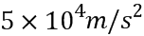，说明物体的速度大小与加速度的大小，没有必然联系
D. 用比值法定义的物理量在物理学中占有相当大的比例，例如电流强度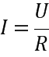就是采用比值法定义的
【来源】湖北省黄冈中学2018届高三5月二模考试理综物理试题
【答案】 C
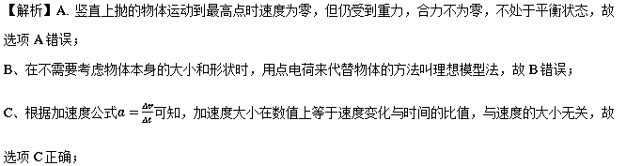
D、用比值法定义的物理量在物理学中占有相当大的比例，但是欧姆定律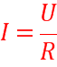不是采用比值法定义的，欧姆定律反映的导体的电流与其两端电压与电阻的关系，故选项D错误。
点睛：本题考查了平衡状态、物理学方法以及加速度等知识点，需要同学们在学习中注意积累应用，同时要注意区分物理学的方法。

